Государственное АВТОНОМНОЕ профессиональное образовательное учреждение

свердловской области

«Каменск-Уральский политехнический колледж»

Специальность 09.02.07 Информационные системы и программирование

Группа ИСиП21-301

КУРСОВОЙ ПРОЕКТ

по МДК 05.02 разработка кода информационных систем

ТЕМА: РАЗРАБОТКА КЛИЕНТСКОЙ ЧАСТИ ВЕБ-ПРИЛОЖЕНИЯ ДЛЯ АГЕНСТВА НЕДВИЖИМОСТИ

Выполнил:

А.И. Сибагатова

Проверил:

Н.В. Бодня

2024

Содержание

Введение.

1. Аналитическая часть.
   1. Анализ предметной области (с построением функциональной модели IDEF0).
   2. Постановка задачи.
2. Проектная часть
   1. Разработка информационной структуры веб-приложения
   2. Разработка макета дизайна веб-приложения
   3. Реализация макета веб-приложения

Заключение

Список литературы

Введение.

В современном мире разработка веб-приложений стала неотъемлемой частью бизнеса в различных сферах. Одной из таких сфер является агентство недвижимости, которое предоставляет услуги по поиску, покупке и продаже недвижимости. С целью улучшения и оптимизации работы агентства, разработка веб-приложения становится необходимой задачей.

Цель данной курсовой работы является разработка дизайна и пользовательского интерфейса для веб-приложения, которое предоставит полную информацию по поиску, покупке, продаже и аренде недвижимости.

Веб-приложение для агентства недвижимости должно предоставлять удобный и интуитивно понятный интерфейс для пользователей, позволяющий им эффективно искать и просматривать доступные объекты недвижимости, оставлять заявки на просмотр, получать уведомления о новых предложениях и взаимодействовать с агентами недвижимости.

Для реализации поставленной цели необходимо решить следующие задачи:

* Провести анализ предметной области;
* Разработать информационную структуру веб-приложения;
* Разработать макет дизайна веб-приложения;
* Реализовать макет веб-приложения.

# Аналитическая часть.

1. Анализ предметной области (с построением функциональной модели IDEF0).

Агентство недвижимости - это организация, специализирующаяся на предоставлении услуг по поиску, покупке, продаже и аренде недвижимости. ….БпАгентства недвижимости включает в себя следующие аспекты:

* Поиск недвижимости: Веб-приложение должно предоставлять возможность клиентам искать недвижимость по различным критериям, таким как тип недвижимости (квартира, дом, офис и т.д.), местоположение, цена, площадь и другие параметры. Пользователи должны иметь возможность фильтровать результаты поиска и просматривать подробную информацию о каждом объекте недвижимости.
* Просмотр и сравнение объектов недвижимости: Пользователи должны иметь возможность просматривать фотографии, описание и характеристики каждого объекта недвижимости. Также полезной функцией может быть возможность сравнения нескольких объектов недвижимости для принятия более информированного решения.
* Оставление заявок на просмотр: Веб-приложение должно предоставлять возможность клиентам оставлять заявки на просмотр выбранных объектов недвижимости. Заявки должны быть удобно оформлены и переданы агентам недвижимости для дальнейшей обработки.
* Взаимодействие с агентами недвижимости: Веб-приложение должно предоставлять возможность клиентам связываться с агентами недвижимости для получения дополнительной информации, задания вопросов, организации просмотров и обсуждения деталей сделок.
* Уведомления: Приложение может предоставлять функцию уведомлений для клиентов, чтобы они получали информацию о новых объектах недвижимости, соответствующих их предпочтениям, а также об изменениях статуса объектов, на которые они оставили заявки.
* Административные функции: Для сотрудников агентства недвижимости веб-приложение может предоставлять различные административные функции, такие как добавление и редактирование объектов недвижимости, управление заявками на просмотр, обработка сделок и генерация отчетов.
* Безопасность и конфиденциальность: Веб-приложение должно обеспечивать защиту персональных данных клиентов и информации о недвижимости. Это включает в себя использование безопасных протоколов передачи данных, шифрование, контроль доступа и другие меры защиты.

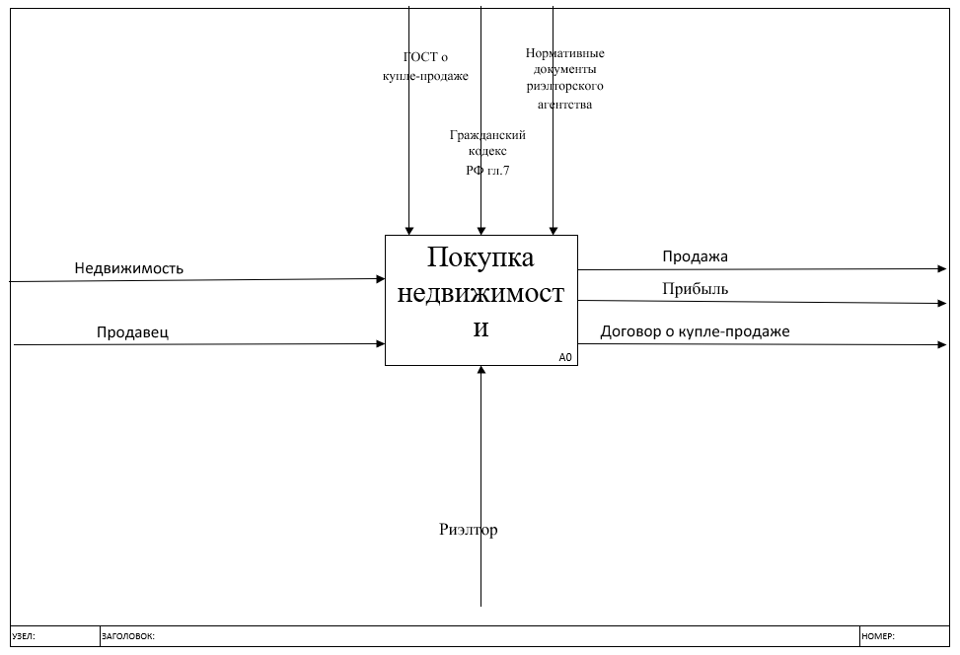Анализ предметной области позволяет определить основные требования и функциональность, которые должны быть реализованы в клиентской части веб-приложения для агентства недвижимости. Это помогает разработчикам создать эффективное и удобное приложение, отвечающее потребностям пользователей и требованиям рынка недвижимости.

Для описания данного бизнес-процесса можно использовать диаграмму IDEF0 (Integration Definition for Function Modeling), которая поможет визуально представить последовательность выполнения операций и взаимодействие между ними.

* 1. Постановка задачи

Цель данной курсовой работы заключается в разработке клиентской части веб-приложения, предназначенного для агентства недвижимости. Главная задача состоит в создании эффективного и удобного интерфейса, который позволит пользователям искать недвижимость, просматривать подробную информацию о ней, оставлять заявки на просмотр и взаимодействовать с агентами недвижимости.

Для достижения цели курсовой работы необходимо выполнить следующие задачи:

* Изучение предметной области. Провести анализ требований и потребностей клиентов агентства недвижимости, изучить особенности рынка недвижимости и технологии, используемые в данной сфере.
* Проектирование интерфейса веб-приложения. Разработать пользовательские сценарии, определить структуру и навигацию веб-приложения, создать прототипы интерфейса.
* Разработка функциональности поиска недвижимости. Создать форму поиска, позволяющую пользователям выбирать тип недвижимости, местоположение, ценовой диапазон и другие параметры. Реализовать фильтрацию и сортировку результатов поиска.
* Разработка функциональности просмотра подробной информации о недвижимости. Отобразить фотографии, описание, характеристики и другую информацию о выбранном объекте недвижимости. Предоставить возможность сравнения нескольких объектов.
* Разработка функциональности оставления заявок на просмотр. Создать форму для заполнения данных клиента и выбора желаемого времени и даты просмотра. Реализовать отправку заявки на сервер и уведомление агентов недвижимости.
* Разработка функциональности взаимодействия с агентами недвижимости. Предоставить возможность клиентам связываться с агентами, отправлять сообщения, задавать вопросы и обсуждать детали сделок.
* Разработка функциональности уведомлений. Реализовать механизм уведомлений для клиентов о новых объектах недвижимости, соответствующих их предпочтениям, а также об изменениях статуса объектов, на которые они оставили заявки.
* Обеспечение безопасности и конфиденциальности. Применить соответствующие меры для защиты персональных данных клиентов и информации о недвижимости, использовать безопасные протоколы передачи данных и шифрование.
* Тестирование и отладка веб-приложения. Провести тестирование созданного интерфейса на наличие ошибок, отладить и оптимизировать приложение для обеспечения его производительности.
* Написание отчета. Составить отчет, включающий все этапы разработки, полученные результаты и анализ выполненной работы.

Выполнение этих задач позволит студенту овладеть навыками разработки клиентской части веб-приложения для агентства недвижимости и представить свои идеи и концепции в области разработки пользовательского интерфейса.

# Проектная часть

1. Разработка информационной структуры веб-приложения.

Разработка информационной структуры веб-приложения для агентства недвижимости включает в себя создание удобного и интуитивно понятного интерфейса, который обеспечит пользователям удобный доступ к информации о доступных недвижимых объектах и возможность публикации своих объектов недвижимости.

Информационная структура включает следующие основные элементы:

* Главная страница. Это основная точка входа на сайт, где пользователи смогут получить общую информацию об агентстве недвижимости, его услугах и ссылки на различные разделы сайта.
* Поиск и каталог. Этот раздел является ключевым для пользователей, которые ищут недвижимость. Здесь пользователи смогут фильтровать объекты недвижимости по различным параметрам, таким как тип недвижимости, местоположение, цена и другие характеристики.
* Размещение объектов недвижимости. Для агентства недвижимости будет создан отдельный раздел, где они смогут размещать информацию о своих объектах недвижимости, включая описания, фотографии, характеристики, цены и контактную информацию.
* Контакты и обратная связь. Важным элементом будет раздел с контактной информацией агентства недвижимости, где пользователи смогут найти способы связи, задать вопросы и оставить обратную связь.
* Личный кабинет. Для удобства пользователей предусматривается создание личных кабинетов, где они смогут управлять своими данными, сохраненными объектами недвижимости, подписками на обновления и другими настройками.
* Справочная информация. Важной частью информационной структуры будет раздел справочной информации, который будет содержать ответы на часто задаваемые вопросы, правила размещения объектов недвижимости и другую полезную информацию.

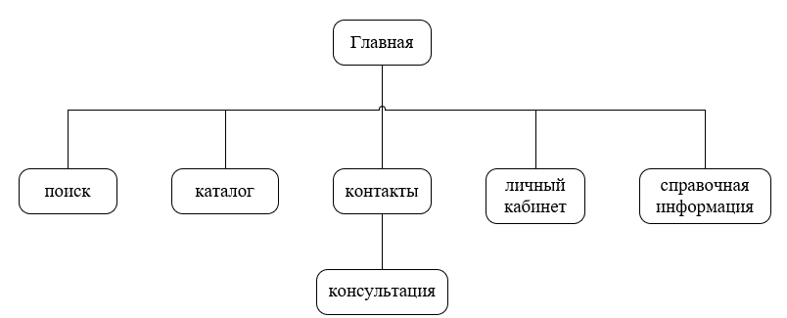

Эти основные элементы информационной структуры веб-приложения для агентства недвижимости позволят пользователям получать доступ к необходимой информации о недвижимых объектах и предоставить возможность агентству размещать свою недвижимость. Создание удобного и логичного интерфейса позволит обеспечить удовлетворение потребностей как клиентов, ищущих недвижимость, так и агентства недвижимости.